PRŮVODNÍ ZPRÁVA

Stavba III/12550 a II/335 Červené Pečky-Zbraslavice

Současný stav:
V rámci běžných prohlídek silnic bylo v trase těchto silnic dlouhodobě zjištěna řada poruch zejména v podobě spár, trhliny místy přechází do místních poklesů a nerovností podélných i příčných.

Ze Systému hospodaření s vozovkou je značná část navržených úseků hodnocena jako nevyhovující dle měření z r. 2019. Negativně je nutno hodnotit všechny proměnné parametry a celková oprava se jeví jako nezbytná. Další otálení s opravou není možné a mohlo by vést k ohrožení bezpečnosti provozu. Stav komunikací se postupně zhoršuje a to zejména tím, že dochází ke ztrátě pojiva, plošným rozpadům a počínají se tvořit výtluky.

Vodorovné značení je opotřebované z odhadovaných 70 % svislé značení nevykazuje vážná poškození a je plně funkční.
Odvodnění je zajišťováno v extravilánu otevřeným příkopem, v intravilánu je tvořeno otevřeným příkopem a žlabem a obrubami, bez větších závad. V trase se nacházejí vnější znaky inženýrských sítí, zejména v intravilánu opravovaných komunikací.

Navržená úprava:
Předmětem je oprava komunikace č. II/335 extravilán, a intravilán, a komunikace III/12550 extravilán a intravilán, Toto s rozdílnou technologií, s ohledem na průtahy obcí a stav poškození. V celkové délce 16,506 km. Jedná se o konsolidaci celého úseku opravy a sjednocení stavu povrchů z důvodu prodloužení životnosti těchto 16,506 km před celkovou rekonstrukcí.
Jedná se o úsek:
Komunikace III/12550 Červené Pečky km 5,350- křižovatka s I/2 km 8,500, dále křižovatka Rozkoš s III/12535 km 13,050- Žandov km 19,880
Komunikace II/335 se jedná o úsek Žandov km 35,694- Pivnisko km 36,400 a Pivnisko km 36,900-Zbraslavice km 42,720
Oprava se skládá z těchto stavebních objektů:

SO 101 – silnice III/12550 průtahy obcí, Červené Pečky, Bojiště, Opatovice a silnice II/335 Vernýřov, Rápošov a Kateřinky. V obcích Žandov a Pivnisko s ohledem na cizí investory nebudou práce prováděny. Zde bude provedeno odfrézování obrusné vrstvy, pokládka vyrovnávky ACO 11 v prům. tloušťce 40mm a pokládka nové Obrusné vrstvy ACO 11+,11S tl. 50mm s přísadou minimálně maximálně 30% vinylového polimeru =PVB Dále bude provedeno napojení na stávající kryty, úprava sjezdů a výšková úprava inž. znaků před pokládkou asf. vrstev, vodorovné dopravní značení, realizace a provedení DIO během stavby.

SO 102 – silnice III/12550 a II/335 – jedná se o extravilány tohoto celého úseku kde bude provedeno odfrézování, sanace poruch a vyrovnávka ACO 11, pokládka mikrokoberce. Při vlastní realizaci stanoví TDI, dle aktuálního stavu poškození úseky s použitím technologie dvouvrstvého mikrokoberce frakce kameniva 0/5+0/5 s rozptýlenou výstuží z umělohmotných vláken a jednovrstvého mikrokoberce frakce 0/5 s rozptýlenou výstuží z umělohmotných vláken. Součástí je seřezání krajnic, čištění příkopů a krajnic, osazení nových směrových sloupků, vodorovné dopravní značení, realizace a provedení DIO pro staveniště SO 102.
Situační plánek:
III/12550
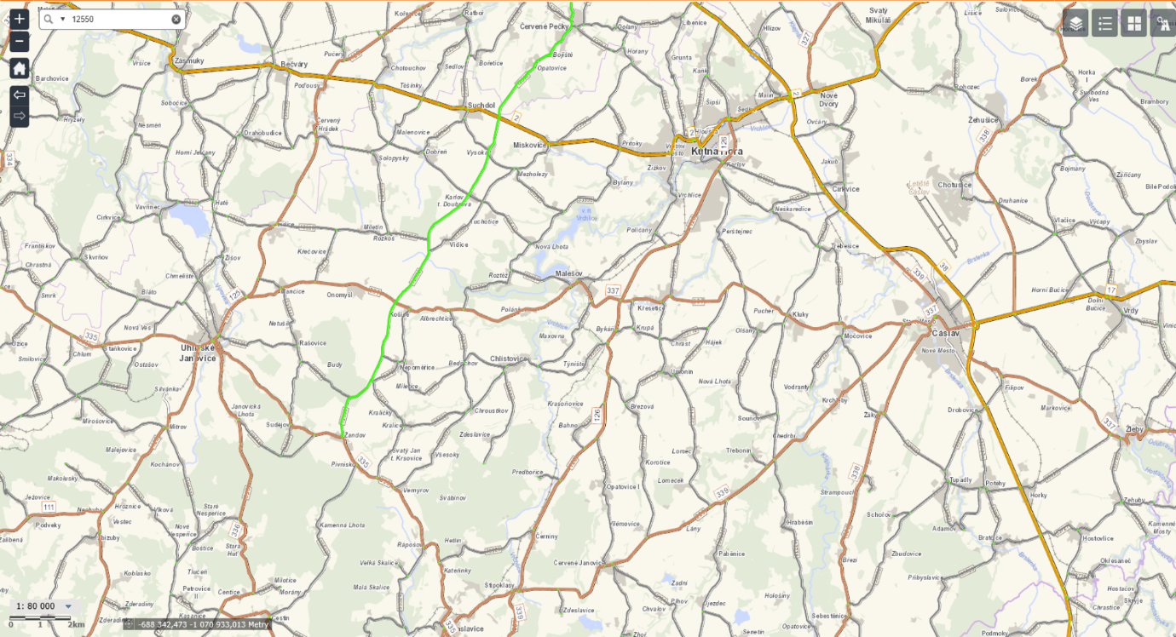
335 1. část
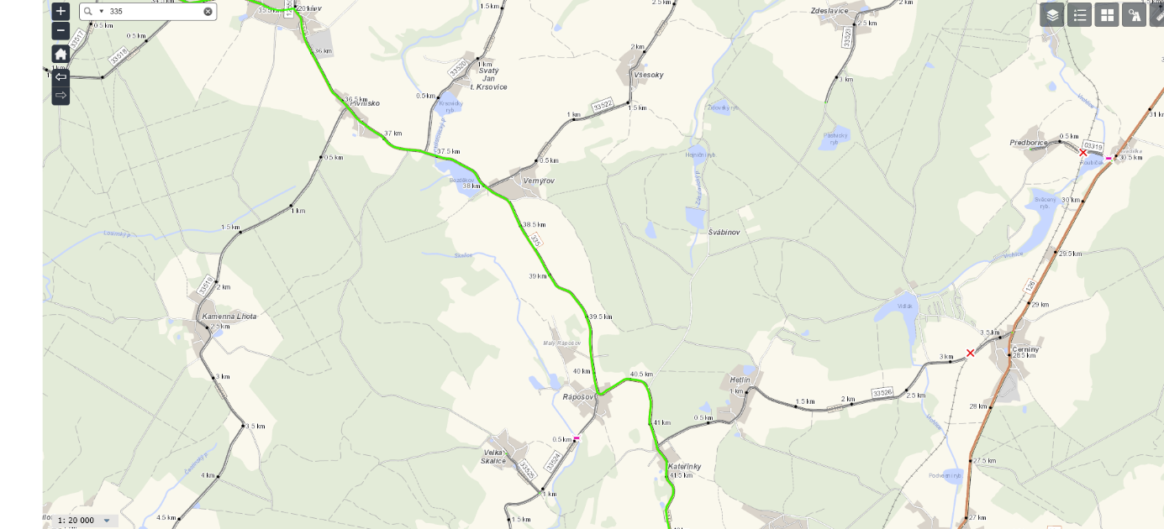
335 2. část
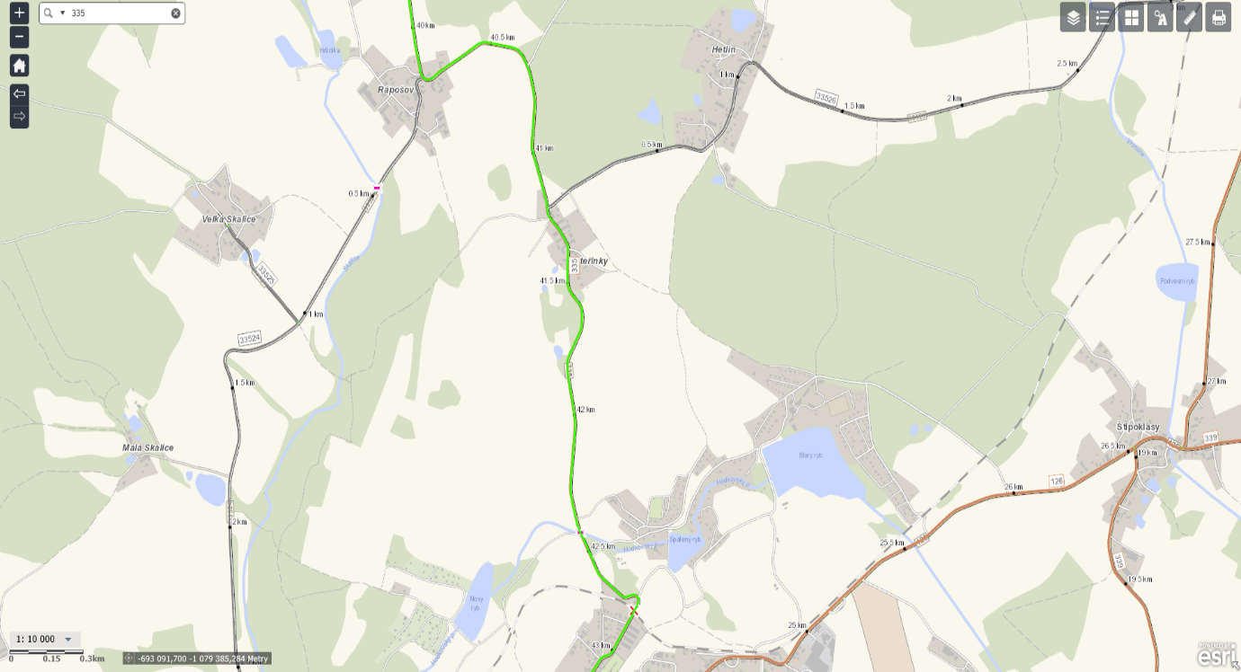
Fotodokumentace: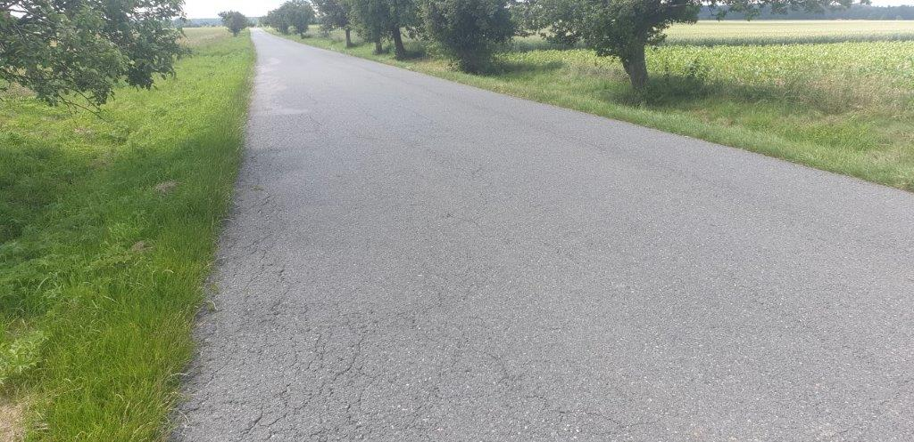 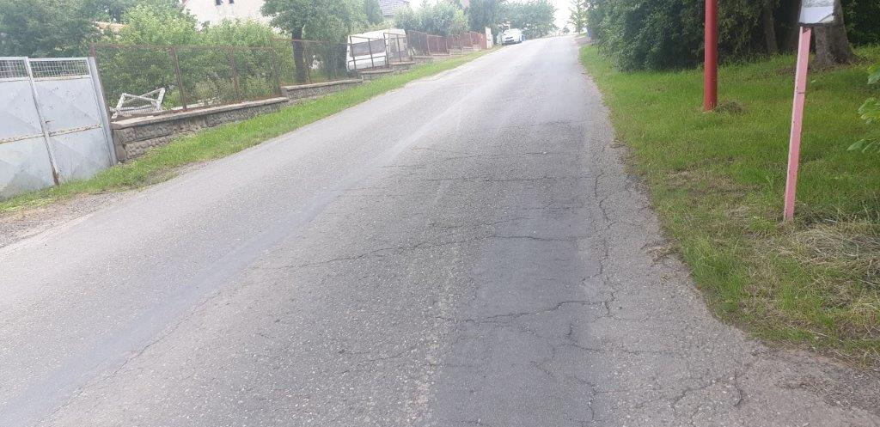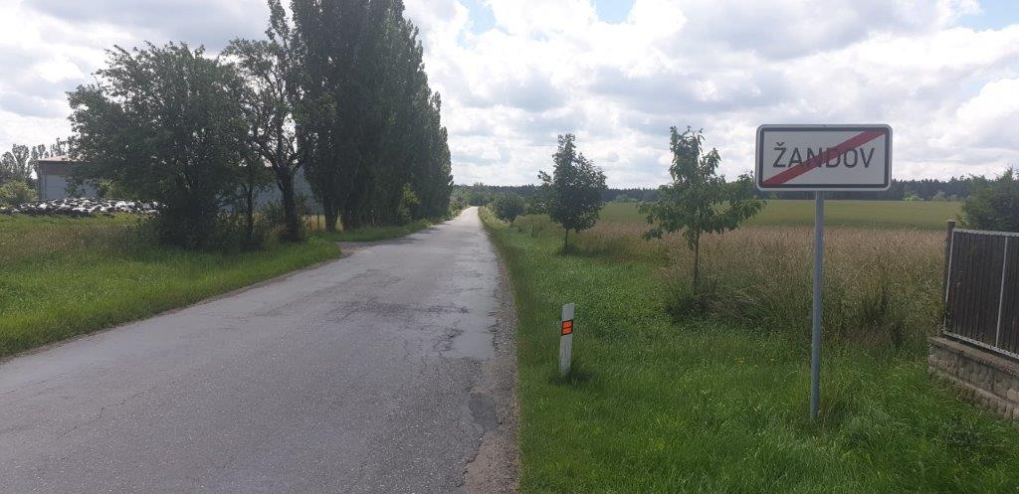 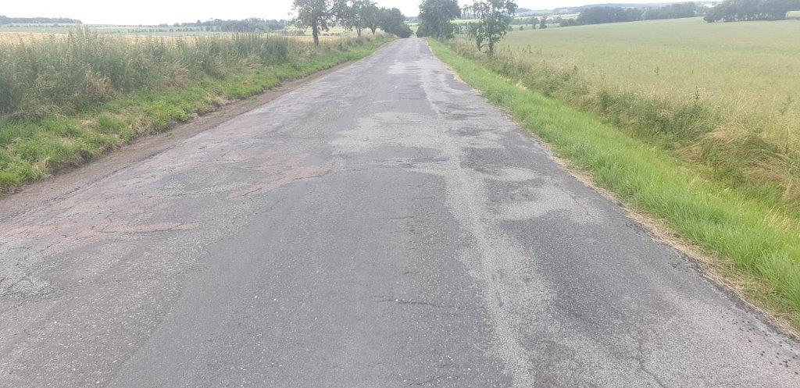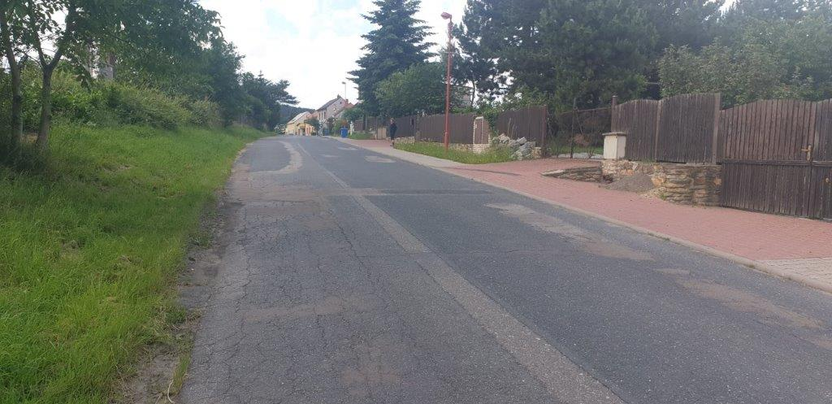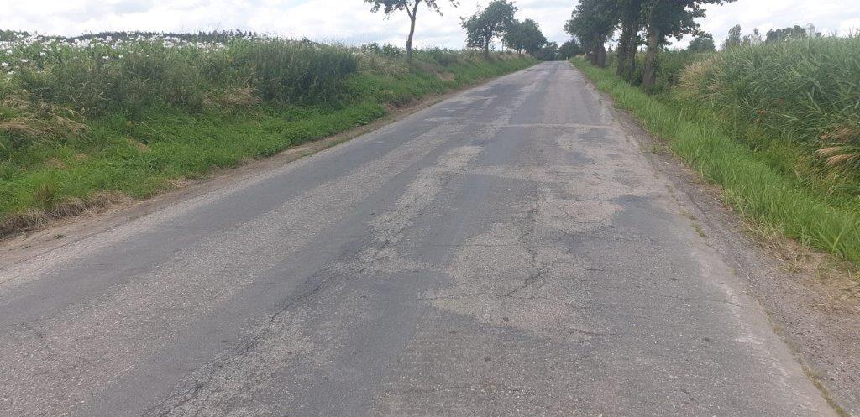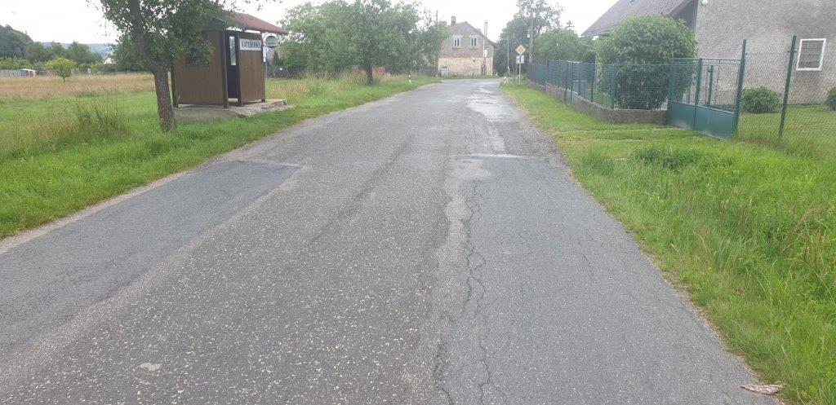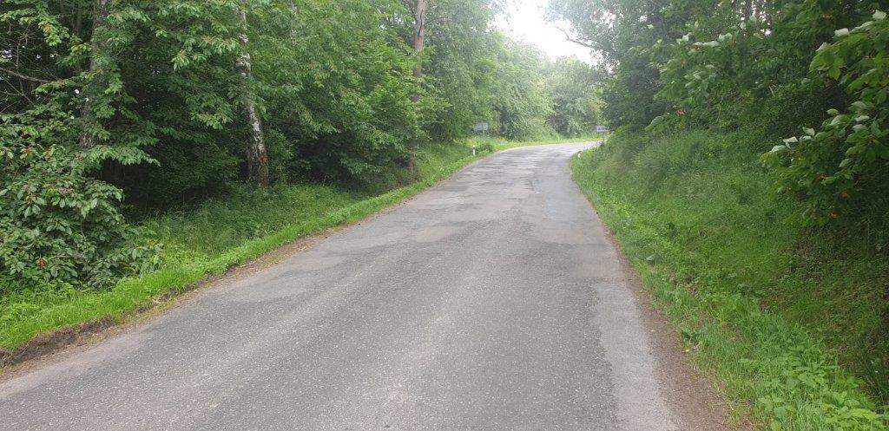
Veškeré provedené práce budou dle platných norem ČSN, TP a to zejména následující závazné postupy a technologie:
Jedná se o konstrukci nových zpevněných ploch vozovek, které jsou navrženy v souladu s technickými podmínkami TP170 „Navrhování vozovek pozemních komunikací”, schválenými MD ČR - OPK pod č.j. 517/04-120-RS/1, včetně Dodatku TP170 schváleného MD ČR - OSI pod č.j. 682/10-910-IPK/1 s účinností od 1.9.2010,
Před pokládkou jednotlivých vrstev je třeba, aby povrch podkladní konstrukce byl čistý, suchý, zbavený prachu a všech mechanických nečistot. Vnější svislá pracovní spára musí být před pokládkou asfaltových vrstev opatřena vhodnou zálivkovou hmotou, aby došlo k dokonalému spojení nové konstrukce se stávající vozovkou. Napojení konstrukčních vrstev bude provedeno ve spáře s odstupňováním jednotlivých konstrukčních vrstev, spára bude následně proříznuta a zalita modifikovanou asfaltovou zálivkou dle TP 115. Při provádění konstrukcí je nutné zajistit také kvalitní vodorovné spojení jednotlivých konstrukčních vrstev - použít spojovací a infiltrační postřiky v dostatečném množství a kvalitě v souladu s ČSN 73 6129 Stavba vozovek – Postřikové technologie.
Veškerý materiál použitý do díla musí odpovídat příslušným ustanovením ČSN, TP a TKP, zejména Vyhl. 130/2019Sb.. Pro asfaltové vrstvy ČSN 73 6121, TKP staveb pozemních komunikací, kapitola 7 hutněné asfaltové vrstvy a ČSN EN 13108-1, směsi stmelené cementem ČSN EN 14227-1, štěrkové podsypy ČSN EN 13285 a dlažby ČSN 73 6131.
Doplnění vrstev vozovky v místech ubourané části konstrukce vozovky z důvodu napojení nové konstrukce bude provedeno ve spáře s odstupňováním jednotlivých konstrukčních vrstev.

